BÀI 17: MỘT SỐ CHỨC NĂNG KHÁC

**1. Định dạng kiểu danh sách**

- Có 2 kiểu định dạng:

   + Liệt kê dạnh kí hiệu

   + Liệt kê dạng số thứ tự

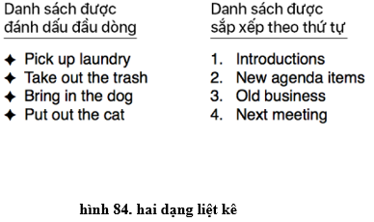

• Các cách định dạng kiểu danh sách:

   - Cách 1: Dùng lệnh Format → Bullets and Numbering (Kí hiệu và Đánh số) để mở hộp thoại Bullets and Numbering ( hình 86).

   - Cách 2: Sử dụng các nút lệnh BulletsLý thuyết Tin học 10 Bài 17: Một số chức năng khác hay, ngắn gọnhoặc NumberingLý thuyết Tin học 10 Bài 17: Một số chức năng khác hay, ngắn gọntrên thanh công cụ định dạng.

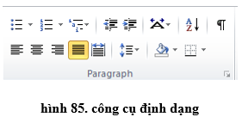

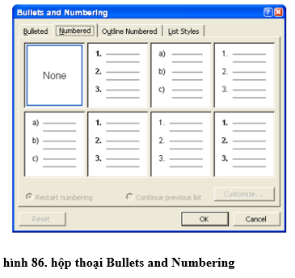

**2. Ngắt trang và đánh số trang**

**a) Ngắt trang**

• Word ngầm định ngắt trang tự độn.

• Các bước ngắt trang thủ công:

   - B1: Đặt con trỏ văn bản ở vị trí muốn ngắt trang;

   - B2: Chọn lệnh Insert → Break → Page break trong hộp thoại Break.

   - B3: chọn OK

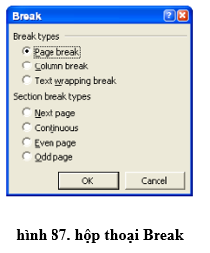

• Ấn tổ hợp Ctrl + Enter để ngắt trang tại vị trí con trỏ văn bản

**b) Đánh số trang**

• Các bước thực hiện đánh số trang:

   - B1: Chọn Insert → Page Numbers...

   - B2: Trong hộp Position của hộp thoại Page Numbers (hình 3), chọn vị trí của số trang: ở đầu trang (Header) hoặc ở cuối trang (Footer);

   - B3: Trong hộp Alignment, chọn cách căn lề cho số trang: căn trái (Left), ở giữa (Center) hoặc căn phải (Right);

   - B4: Chọn (hoặc bỏ chọn) Show number on first page để hiển thị (hoặc không hiển thị) số trang ở trang đầu tiên.

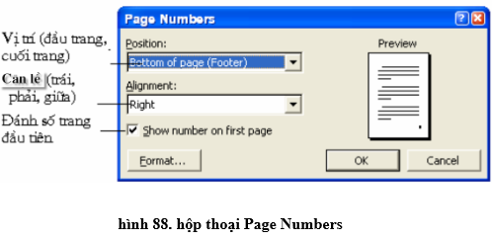

**3. In văn bản**

a) xem trước khi in

• ý nghĩa: xác nhận cách bố trí và các thiết đặt đã hợp lí trước khi in.

• các bước thực hiện:

   - B1: chọn **File → Print Preview.**

   - B2: nháy chọn **Print Preview**Lý thuyết Tin học 10 Bài 17: Một số chức năng khác hay, ngắn gọntrên thanh công cụ chuẩn.

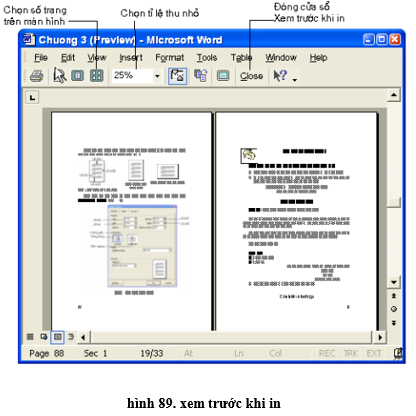

b) in văn bản

• yêu cầu trước khi in:

   - Máy tính đã kết nối trực tiếp với máy in.

   - Hoặc máy tính có thể truy cập tới máy in trong mạng

• Các cách thực hiện:

   - Cách 1: dùng lệnh **File → Print.**

   - Cách 2: nhấn tổ hợp phím **Ctrl + P.**

   - Cách 3: nháy chuột vào nút **Print**Lý thuyết Tin học 10 Bài 17: Một số chức năng khác hay, ngắn gọntrên thanh công cụ chuẩn để in ngay toàn bộ văn bản.

